COLORA IL CESTINO ALLA TUA SINISTRA

COLORA LA GIRAFFA CHE È A DESTRA DELLA GIRAFFINA
COLORA L’ELEFANTE CHE È ALLA TUA SINISTRA

COLORA LA CASA CHE È ALLA TUA DESTRA
COLORA, RITAGLIA E INCOLLA GLI OGGETTI CHE SI TROVANO SOTTO L’ALBERO: A DESTRA METTI GLI ANIMALI E A SINISTRA TUTTO IL RESTO
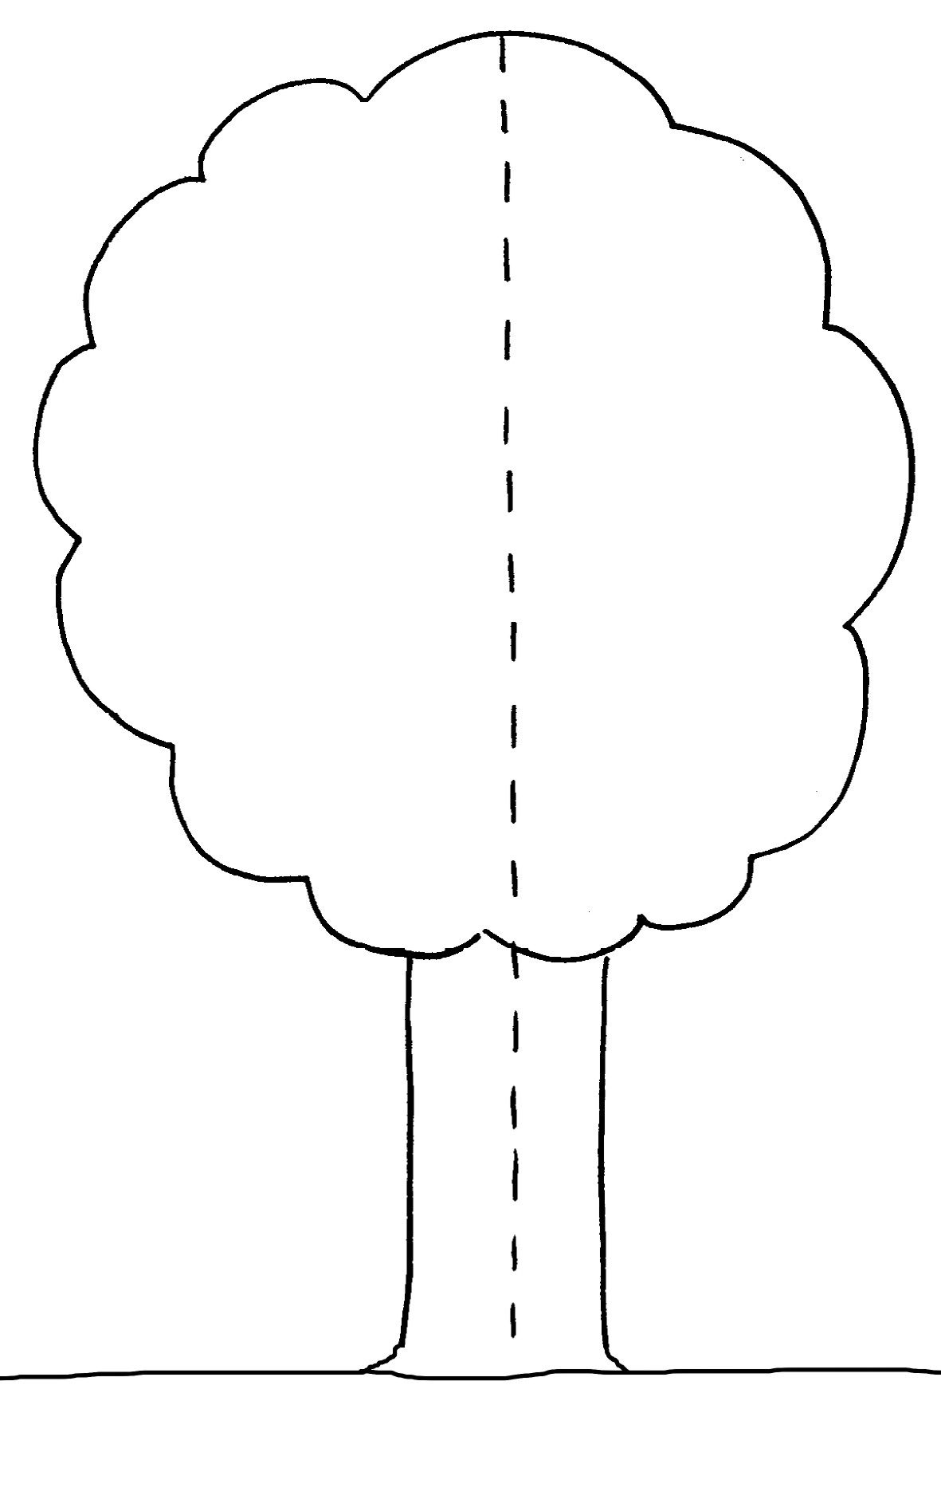
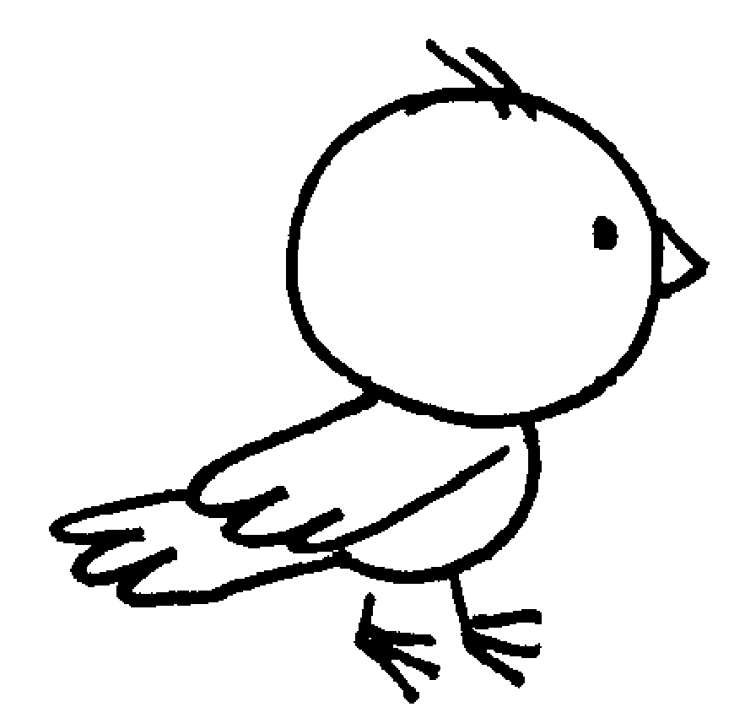

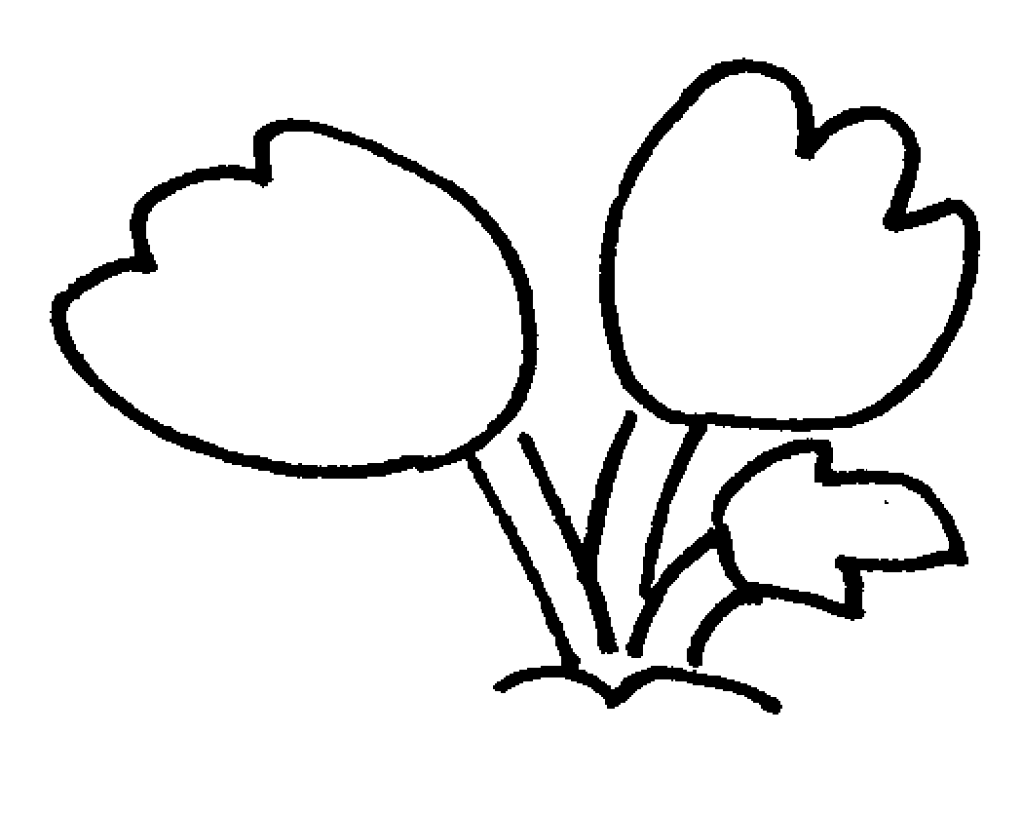
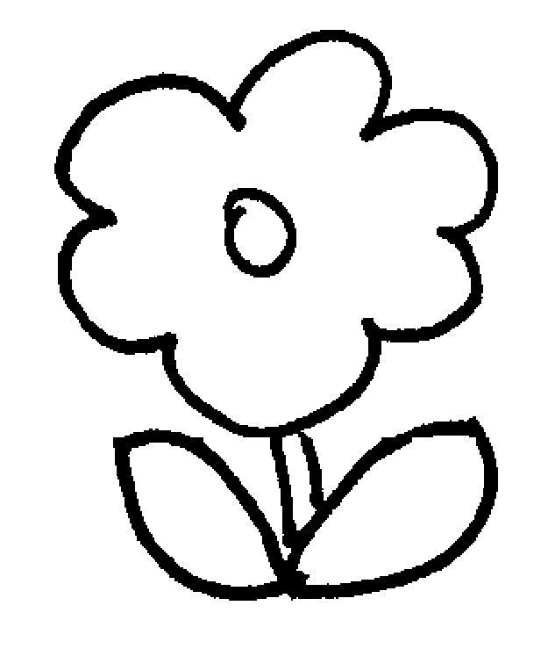
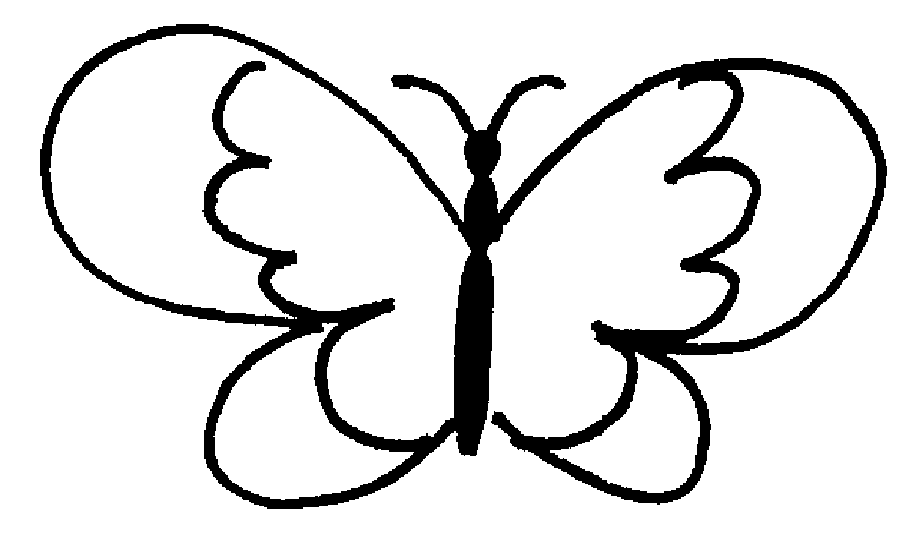

INDOVINA LA POSIZIONE
 | 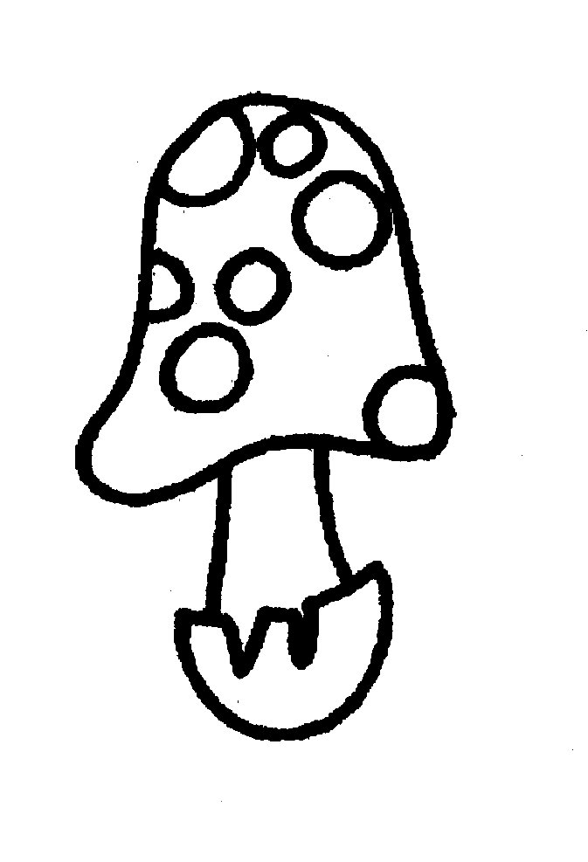 | DOV’È IL FUNGO?
 |  | DOV’È LA BARCA?
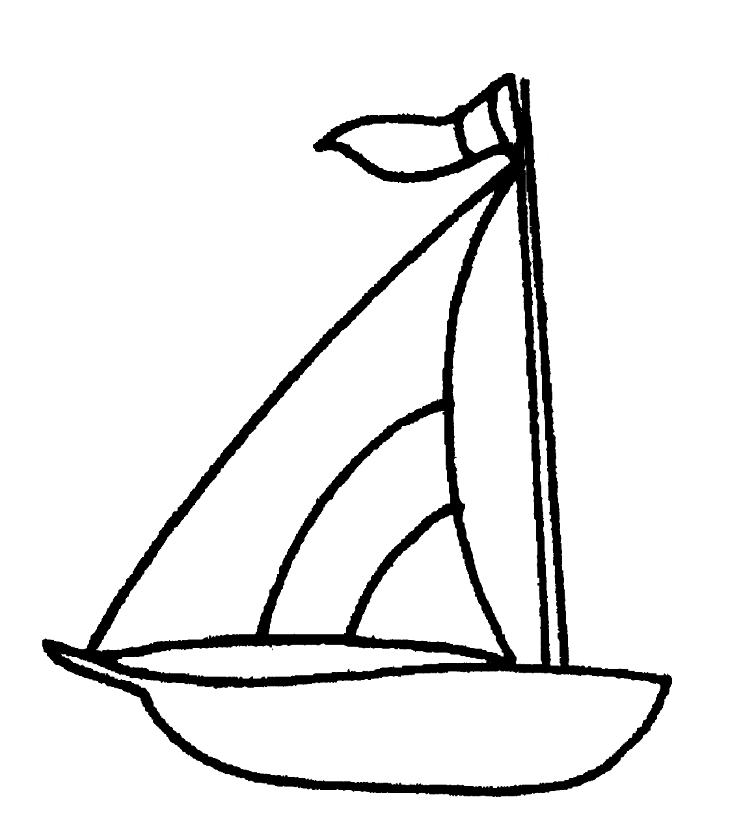 |  | DOV’È LA BARCA?
 |  | DOV’È IL FIORE?
 | 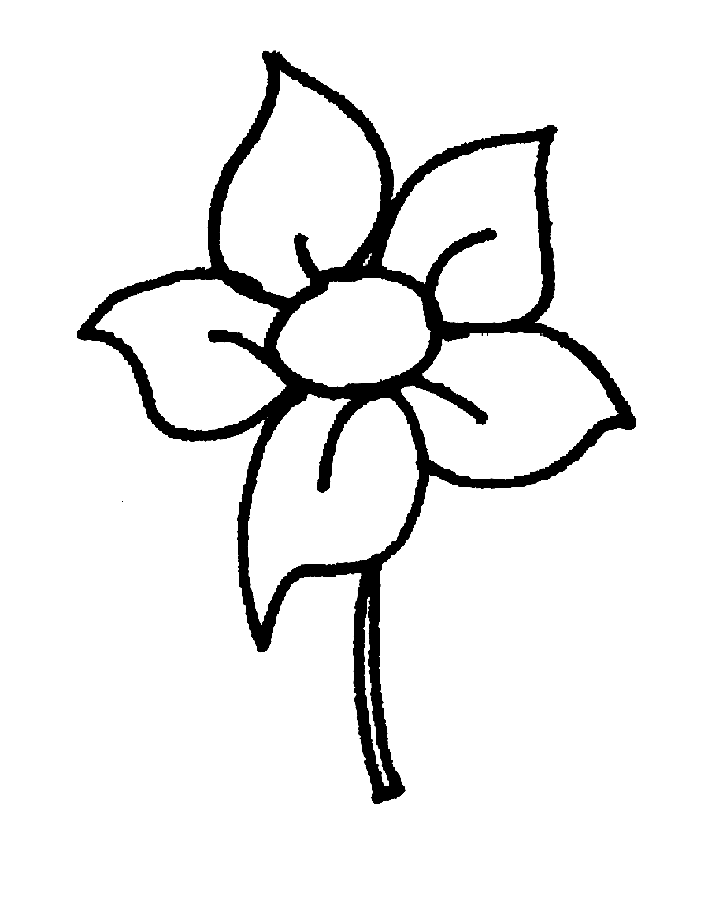 | DOV’È IL FIORE?
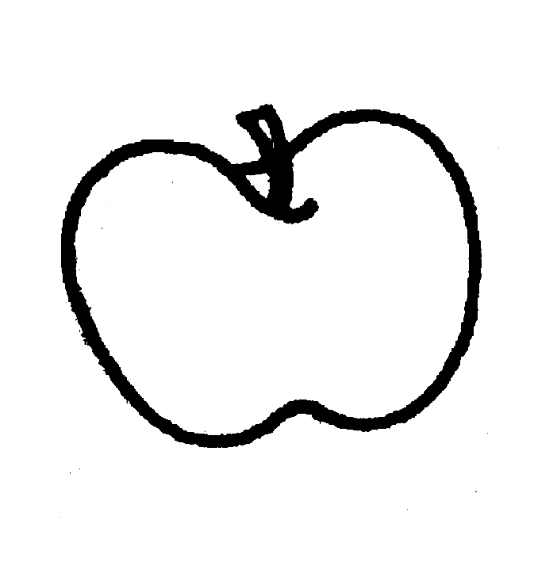 |  | DOV’È LA MELA?

